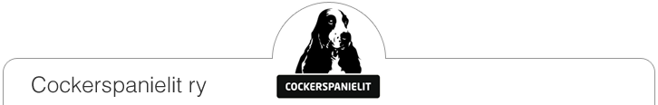
KOKOUSKUTSU

Cockerspanielit ry:n sääntömääräinen syyskokous pidetään
lauantaina 24.11.2018 klo 14.30 Helsingissä,
osoitteessa Viljasali, Latokartanontie 9, 00700 Helsinki

Kokouksessa käsitellään seuraavat syyskokouksen sääntömääräiset asiat:
- Valitaan kokouksen puheenjohtaja ja sihteeri
- Todetaan kokouksen laillisuus ja päätösvaltaisuus
- Valitaan kaksi pöytäkirjantarkastajaa ja ääntenlaskijat
- Hyväksytään kokouksen työjärjestys
- Määrätään seuraavan vuoden jäsenmaksut ja kirjaamismaksut
- Esitetään toimintasuunnitelma seuraavalle toimintavuodelle ja valitaan jäsenet hallituksen esittämiin toimikuntiin
- Esitetään talousarvio seuraavalle toimintavuodelle
- Valitaan hallituksen puheenjohtaja seuraavaksi toimintavuodeksi
- Valitaan hallituksen varsinaiset jäsenet erovuoroisten tilalle
- Valitaan yksi tai kaksi toiminnantarkastajaa ja yksi tai kaksi varamiestä seuraavalle toimintavuodelle
- Valitaan yhdistyksen edustajat muihin alan hallintoelimiin ja kokouksiin
- Käsitellään hallituksen kokouksen päätettäviksi esittämät asiat
- Käsitellään jäsenten kokouksen päätettäviksi esittämät asiat
- Käsitellään muut kokouksen hyväksymät asiat huomioon ottaen yhdistyslain määräykset
Yhdistyksen edustaja Kennelliiton valtuustoon sekä varaedustaja on valittu vuoteen 2019 asti, tämän vuoksi sääntöjen mukaista em. kohtaa ei kokouksessa käsitellä.

Kokousta edeltää Arja Koskelon luento klo 12-14 aiheesta
“Miten suomalaiset ulkomuototuomarit koulutetaan arvostelemaan cockerspanieleita ja cockerspanieleiden rotumääritelmän tulkinta”

Kahvitarjoilun vuoksi pyydetään ilmoittautumisia 19.11. mennessä osoitteeseen sihteeri@cockerspanielit.fi.

Kokouksen aineiston voi tilata 21.11. alkaen sihteeriltä sähköpostitse sihteeri@cockerspanielit.fi ja se toimitetaan pdf-tiedostona.
TERVETULOA!

